11.06.2018r

Automatyka Procesów Przemysłowych

Temat: Stabilizacja poziomu w zbiorniku za pomocą zmiany kąta otwarcia zaworu regulacyjnego. Zakłócenie – wypływ swobodny zadawany zaworem ręcznym.

Wykonał:

Łukasz Pankiewicz

Prace na projektem rozpoczęto od zapoznania się ze schematem elektrycznym układu. Następnie skonfigurowano sterownik PLC wraz z jego wejściami/ wyjściami. Program do sterownika PLC został opracowany w programie PG5.

Wykonanie programu rozpoczęto od pomiaru wysokości słupa cieczy w zbiorniku. Niezbędne okazało się wstawienie filtra na pomiar sądy ze względu na pojawiający się duży szum pomiarowy( charakterystyki pracy układu bez filtra nie zostały wykonane). Następnie zaprogramowano sterowanie silnikiem, serwozaworem, oraz elektrozaworami. Dzięki czemu było możliwe uzyskanie charakterystyki przepływu zaworu. Charakterystykę uzyskano dla prędkości obrotowej silnika wynoszącej 80% prędkości maksymalnej. Poniżej zaprezentowano uzyskane wyniki.

Tabela 1. Pomiar charakterystyki

|  |  |  |
| --- | --- | --- |
| Otwarcie zaworu[%] | Czas przepompowania 20 litrów wody[s] | Prędkość przepływu [0.001*m^3/s] |
| 100 | 59,62 | 0,34 |
| 90 | 59,99 | 0,33 |
| 80 | 59,46 | 0,34 |
| 70 | 60,35 | 0,33 |
| 60 | 61,71 | 0,32 |
| 50 | 67 | 0,30 |
| 40 | 79,61 | 0,25 |
| 35 | 105,73 | 0,19 |
| 30 | 122 | 0,16 |
| 25 | 172,82 | 0,12 |
| 20 | 182,94 | 0,11 |
| 15 | 186,77 | 0,11 |
| 10 | 187,14 | 0,11 |
| 5 | 239,55 | 0,08 |

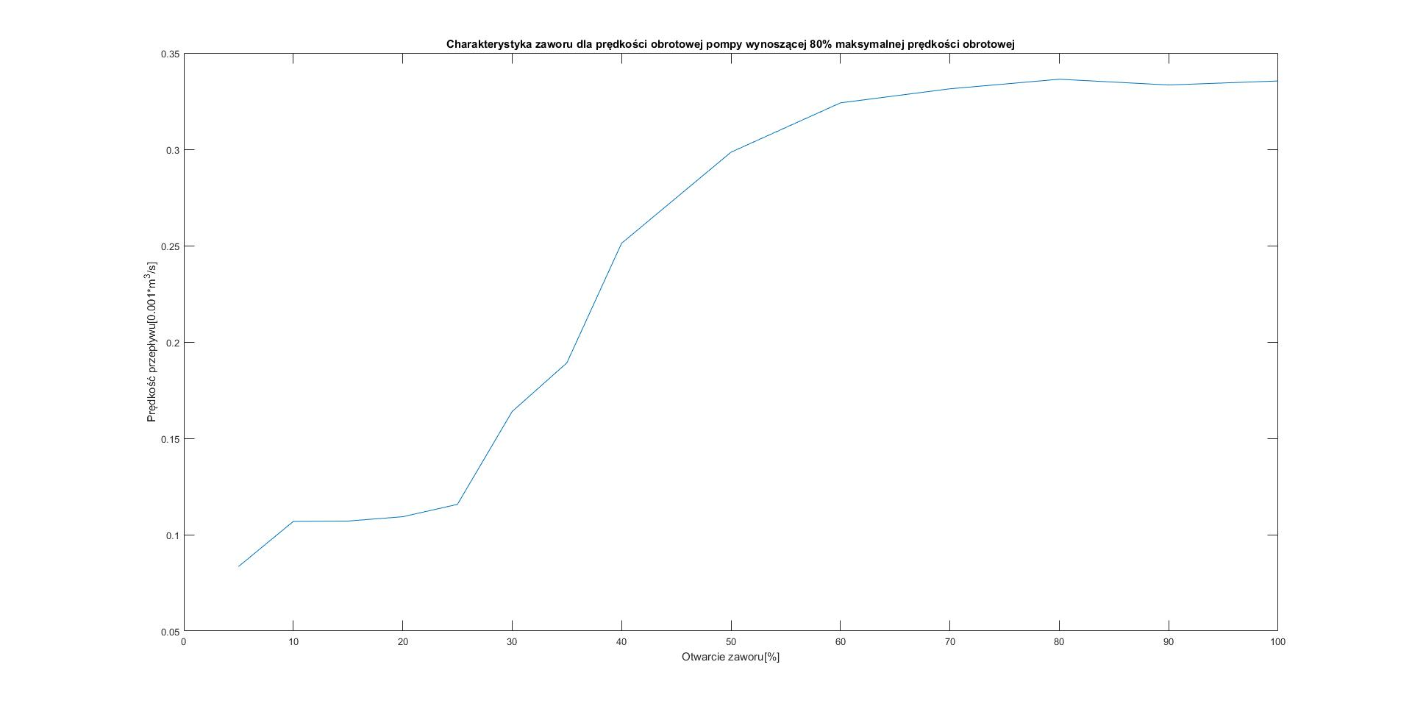

Rysunek 1.Charakterystyka zaworu

Następnie skupiono się na wykonaniu sterowania PID do serwozaworu. Strukturę zaprojektowanego sterowania pokazuje rysunek 2.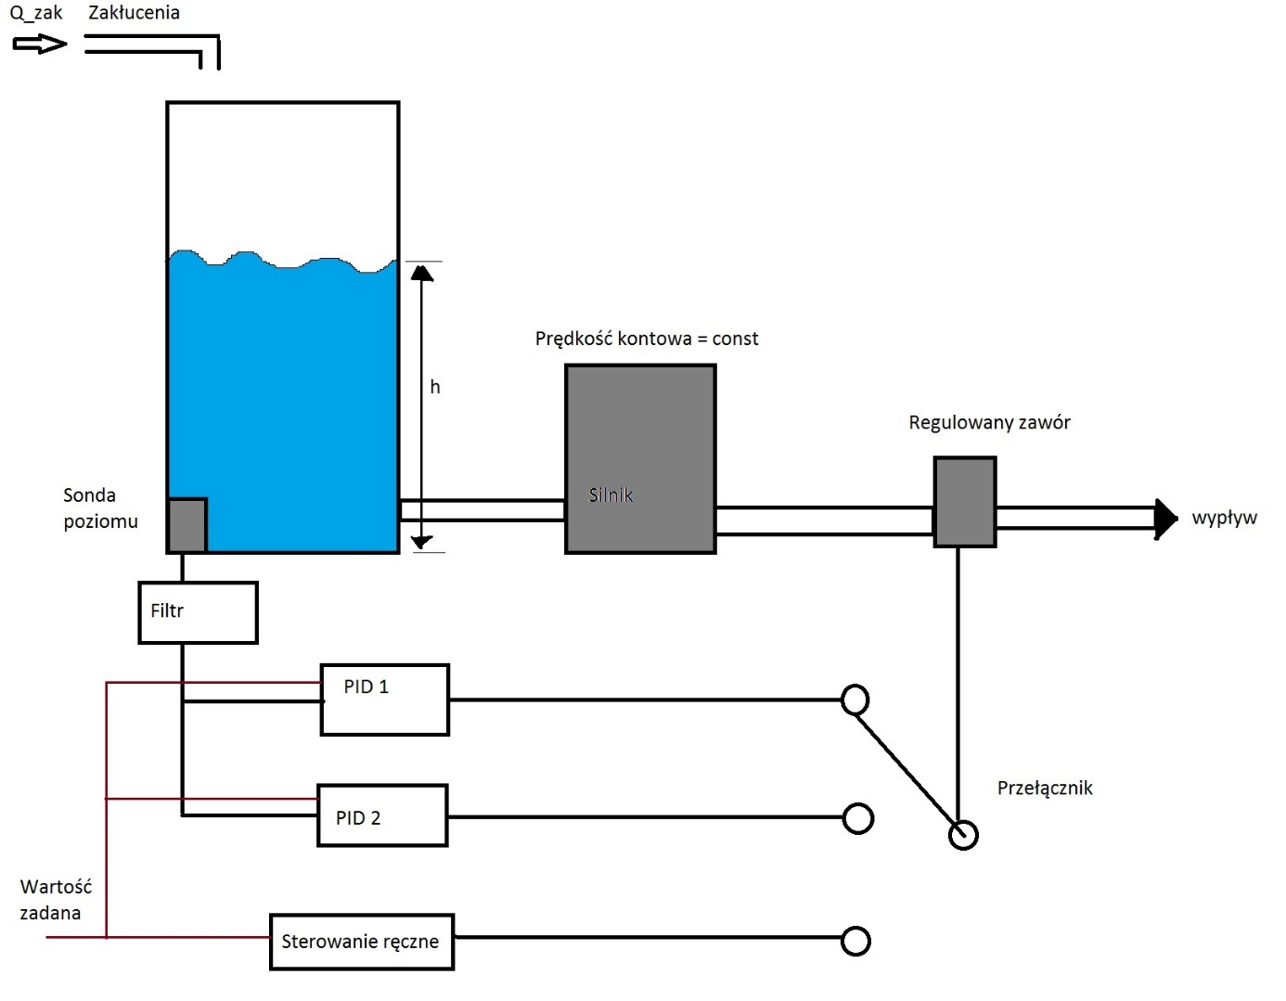

Rysunek 2. Schemat układu regulacji.

Poniżej pokazano działanie regulatora PID1 o nastawach: proporcjonalnej- 50000, całkującej-3, różniczkującej- 3. Regulator działał na 16 bitach.

Regulator PID2 o nastawach: proporcjonalnej- 50, całkującej 80, różniczkującej-0.1.

Następnie wykonano SCADE do zaprojektowanego sterowania.

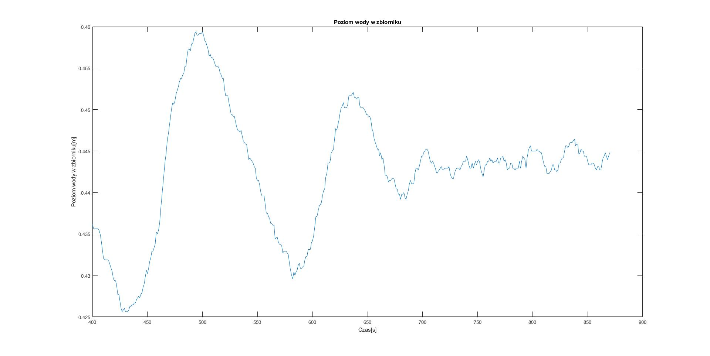

Rysunek 3. Poziom wody w zbiorniku. PID1

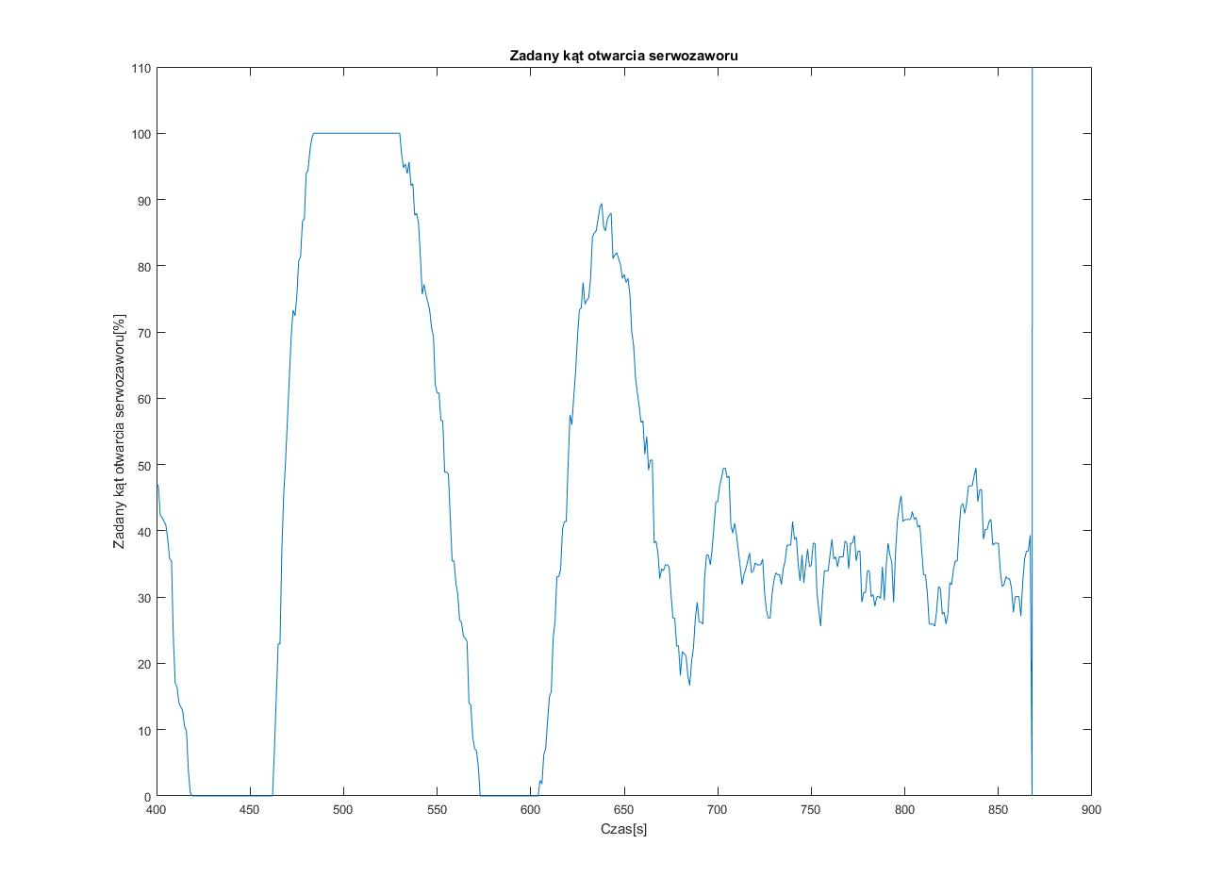

Rysunek . Zdany kąt otwarcia serwozaworu. PID1

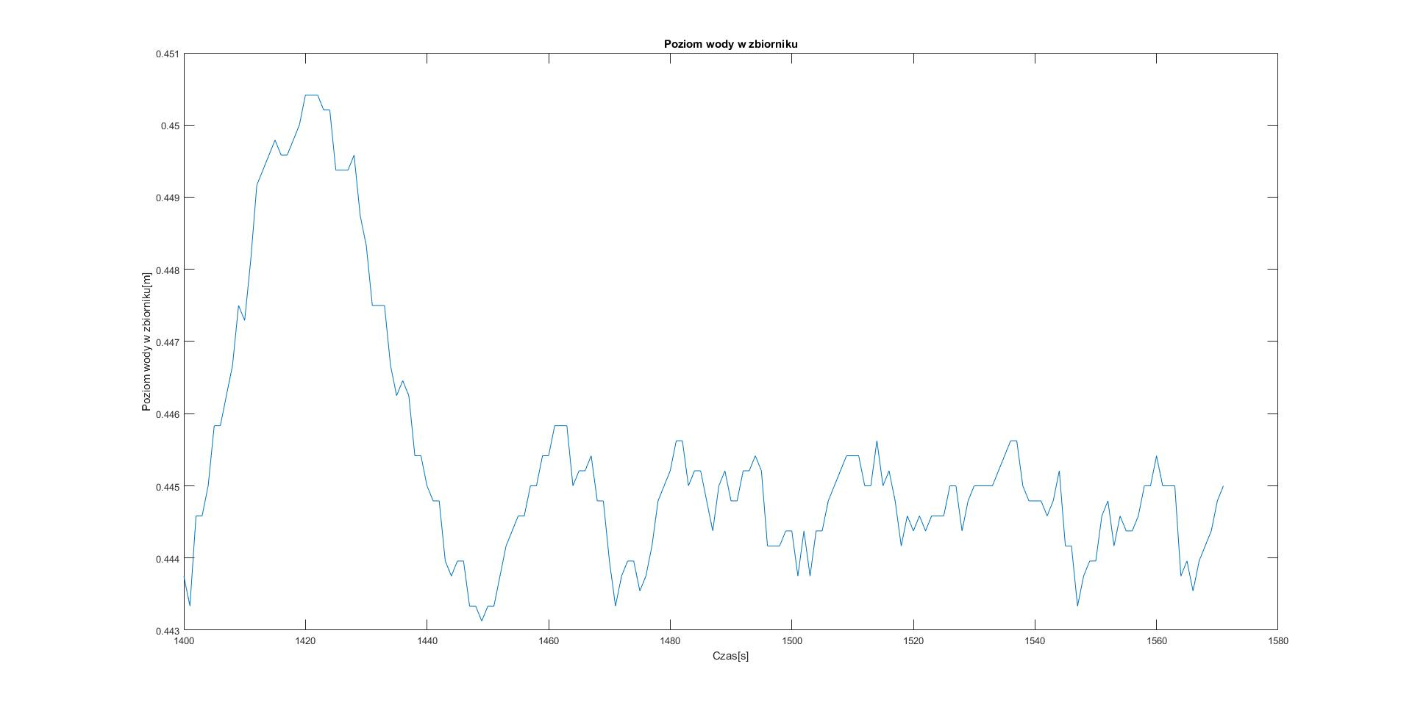

Rysunek 5. Poziom wody w zbiorniku. PID2

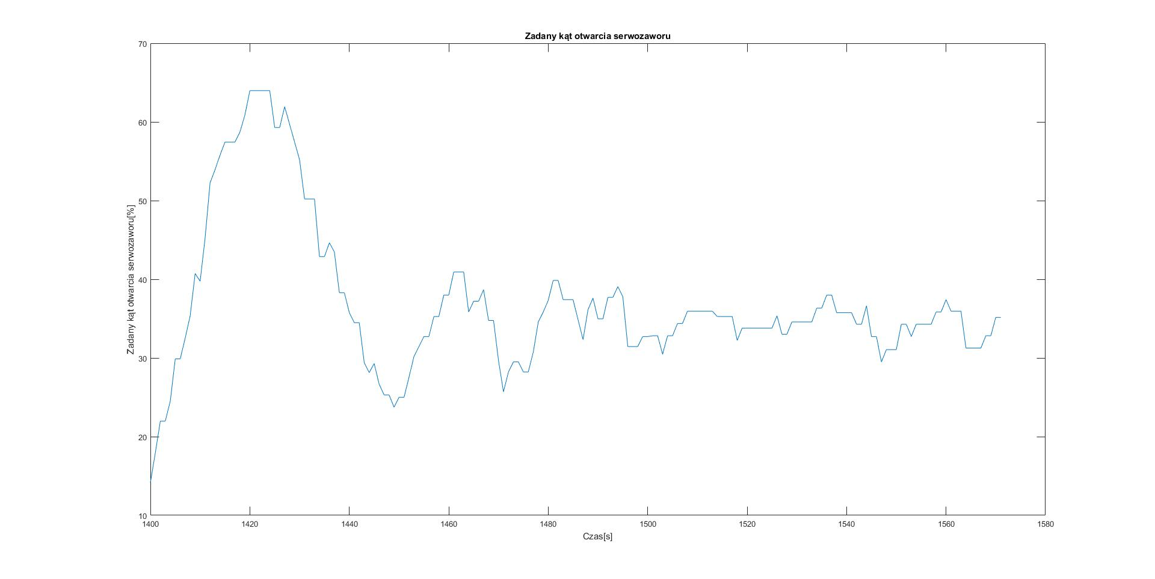

Rysunek 6. Zadany kąt otwarcia zaworu. PID2

|  |  |  |  |
| --- | --- | --- | --- |
| Nazwa zmiennej | Typ | Adres | Opis |
| DigitalOutput2 | F | S.IO.DigitalOutput + 2 | Serwozawór regulacja |
| Interrupt | F | S.IO.DigitalInput + 8 | Wodomierz |
| DigitalOutput0 | F | S.IO.DigitalOutput + 0 | Elektrozawor 1 |
| DigitalOutput1 | F | S.IO.DigitalOutput + 1 | Elektrozawor 2 |
| DigitalOutput4 | F | S.IO.DigitalOutput + 4 | Start FC51 |
| DigitalOutput5 | F | S.IO.DigitalOutput + 5 | Stop FC51 |
| Reczne_otw_zaworu | R FLOAT | 249 := 100.0 | Ręczne sterowanie serwozaworem |
| Poziom_zbiornik | R FLOAT | 250 | Poziom w zbiorniku w metrech słupa cieczy |
| Sonda_poziomu | R | S.Io.AnalogueInput + 0 | Pomiar wysokości słupa cieczy |
| Otwarcie_zaworu_ster | R | S.Io.Slot1.AnalogueOutput +1 | Wartośc zadana na serwozaór |
| Start_falownik | F | 251 | Rozpoczęcie pracy falownika |
| Falownik_wartośćZad | R | S.IO.Slot1>analogueOutput+0 | Wartość zadana na falownik |
| Wodomierz_licznik | C | 50 | Pomiar przepływu wody(impuls = 1L) |
| Woda_przepompowana | R | 252 | Ilość przepompowanej wody(impuls = 1L) |
| Fal_wartoscZad_user | R | 253 := 3000 | Sterowanie falownikiem |
| ZadanyPoziomZbiornika | R FLOAT | 254 := 0.4 | W metrach słupa cierzy |
| PoziomZbiornikaPID | R | 256 | poziom wymnożony czterokrotnie |
| PredkaśćPrzeplywu | R FLOAT | 600 | Czas w którym jeden litr wody jest przepompowywany |
| ZaworZamkniety | F |  | 1 gdy Otwarcie_zaworu_ster = 0 |
| CzasPracyPompy | R |  | Długość pracy pompy |
| CzasPracyZaworu1 | R |  | Długość pracy zaworu1 |
| CzasPracyZaworu2 | R |  | Długość pracy zaworu2 |
| CzasOtwarciaSerwozaworu | R |  | Czas otwarcia serwozaworu |
| ZmianaRegulatora | F | 501 :=1 | Przełączanie między regulatorami |
| RęczneSterowanieOtwarciemZaworu | F | 502 | Przełączenie na ręczne sterowanie zaworem |
| WylacznikGłówny | F |  |  |
| ElektroZawor1 | F | 500 :=1 | Sterowanie elektro zaworem1 |
| ElektroZawor2 | F | :=0 | Sterowanie elektro zaworem2 |
| BladBaterij | F | 700 :=0 | Zmienna błędu baterij |
| PID1 | R | 600[13] | Parametry PID1 |
| PID2 | F | 800[17] | Parametry PID2 |
| CzujnikZalaniaZB3 | F |  |  |

Następnie wykonano SCADE do zaprojektowanego sterowania. Poniżej zaprezentowano tabelkę oraz zdjęcia z użytymi zmiennymi w programie PG5.

Tabela 2. Zmienne użyte w programie PG5.

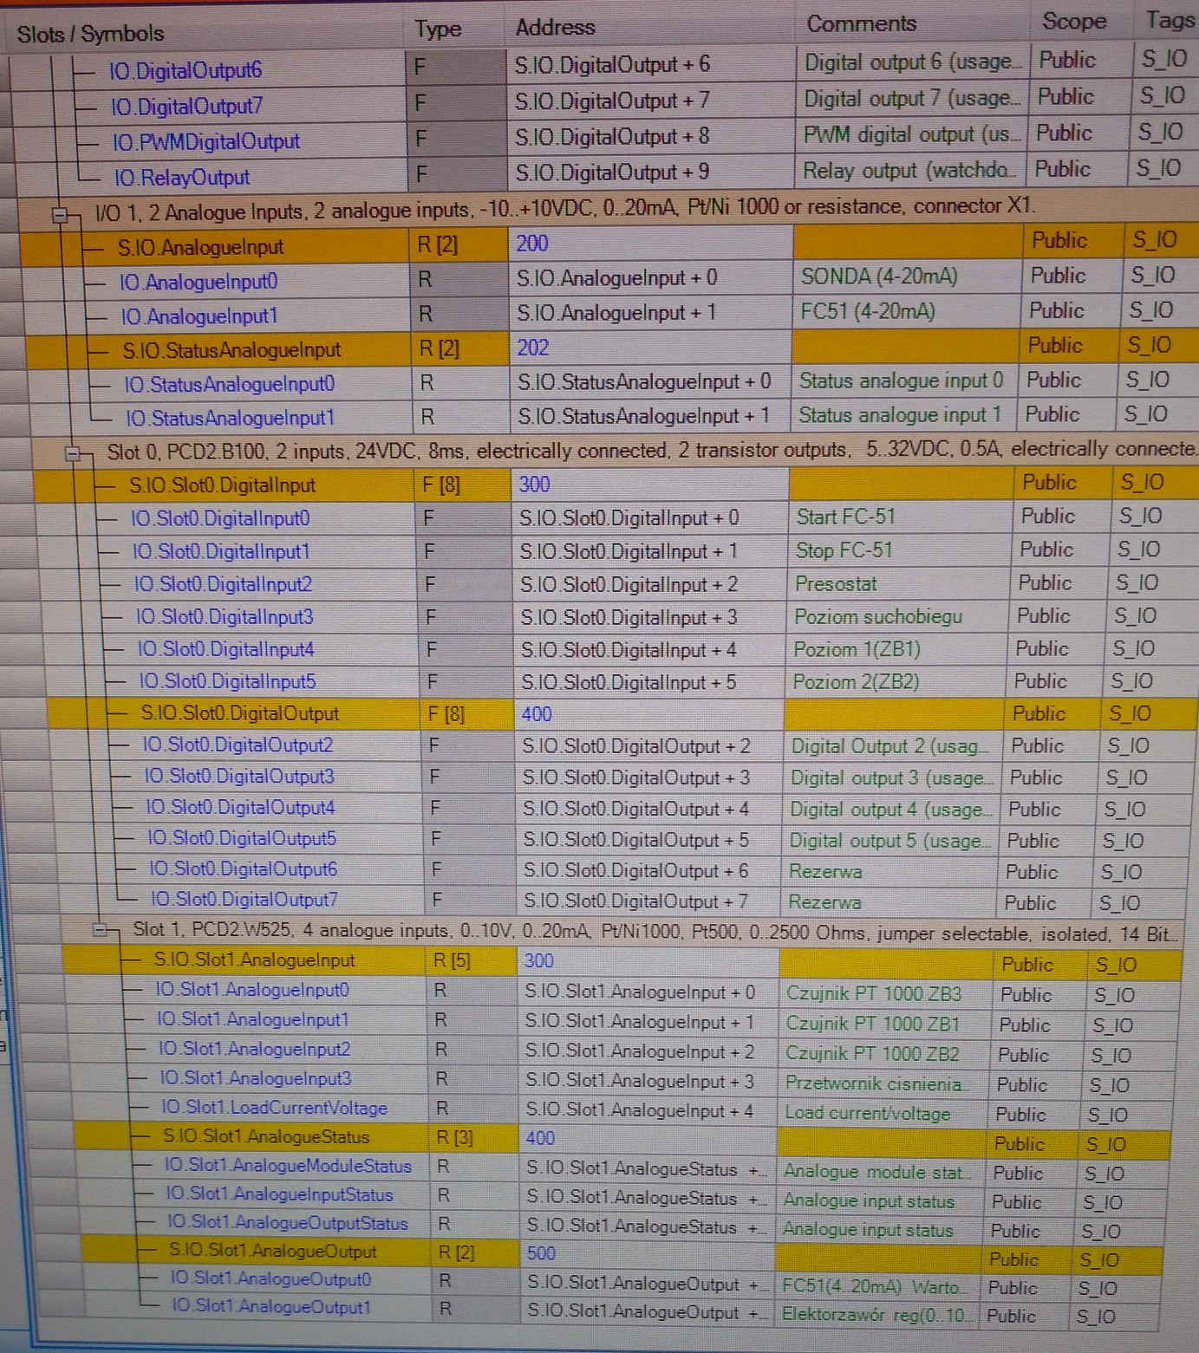

Rysunek 7. Zmienne Programu PG5- media mapping 1.

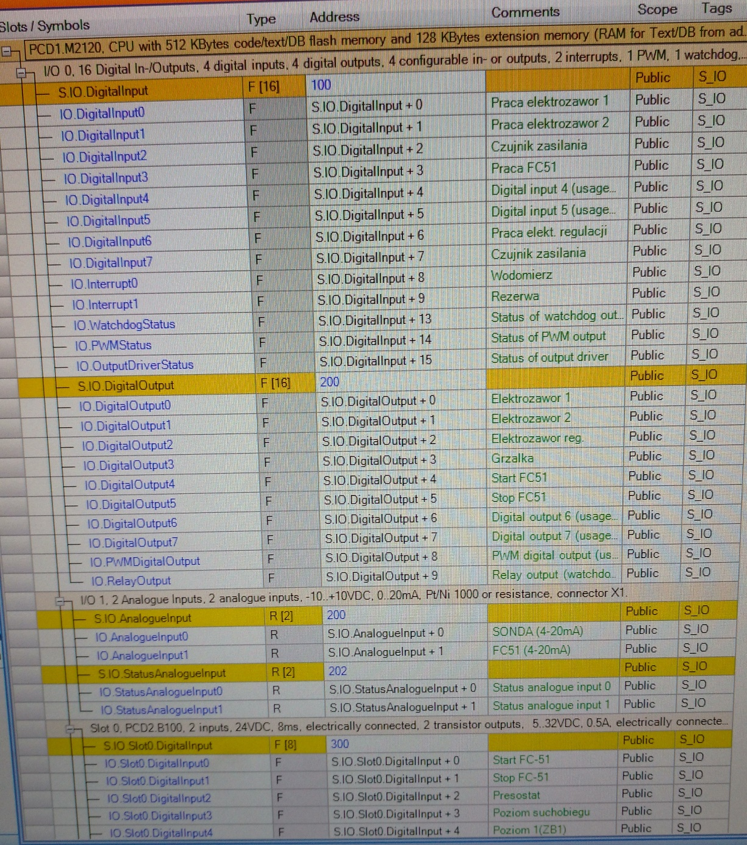

Rysunek 8. Zmienne programu- media mapping 2.

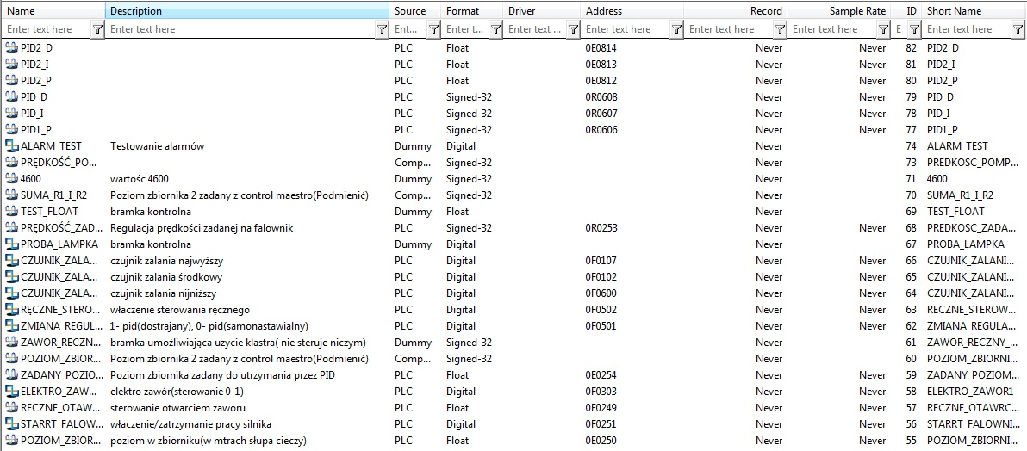Zmienne użyte w programie Control maestro pokazuje zdjęcie zamieszczone niżej.

Rysunek 9. Zmienne użyte w programie Control maestro.